120x150mm
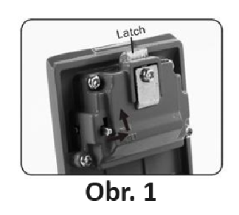
Otvorenie schránky na kľúče:
1. Stiahnite kryt proti poveternostným vplyvom, aby ste odhalili číselníky.
2. Otočte číselníky na kombináciu 0-0-0-0. ( kombinácia skrinky na kľúče je z výroby nastavená na 0-0-0-0).
3. Otvorte dvierka a vložte kľúče alebo ich vyberte.
4. Zatvorte dvierka, prestavte číselníky kombinácie, aby sa dvierka uzamkli a nezobrazovali vašu kombináciu.

Nastavenie novej kombinácie:
1. Otvorte schránku na kľúče ( pozri pokyny vyššie).
2. S vnútornými dvierkami schránky na kľúče otočenými smerom k vám ( tlačidlo RESET by malo byť na ľavej strane), Zatlačte páčku RESET na zadnej strane dvierok doprava a nahor ( pozri obr. 1).
3. Otočte číselníky na vami určenú kombináciu. - Uistite sa, že sú správne zarovnané, aby sa kód zadal presne ( pozri obr. 2).
4. Zatlačte páčku RESET smerom nadol a doľava, späť do pôvodnej polohy. Uistite sa, že je páčka resetovania úplne späť v pôvodnej polohe.
5. Stlačte západku a uistite sa, že sa plynule pohybuje nadol ( pozri obr. 1). Teraz ste správne nastavili číselný kód.
6. Zatvorte dvierka, prestavte číselníky kombinácie, aby sa dvierka uzamkli a nezobrazovali vašu kombináciu.
7. Zatvorte kryt proti poveternostným vplyvom. ( Pokiaľ typ schránky obsahuje gumený kryt zatvorte aj tento kryt ).

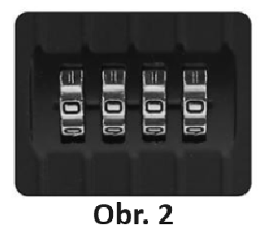
Dôležité:
1. Kryt proti poveternostným vplyvom nechajte zatvorený, aby ste zvýšili odolnosť proti poveternostným vplyvom.
2. Neodporúčame používať kombináciu, ako napríklad "A-A-A-A", ktorá je ľahko odhaliteľná.
3. Odporúča sa, aby sa číselníky otáčali každý týždeň, aby sa voľne pohybovali a nezasekávali sa.

Latch = západka

